

Abonnez-vous à DeepL Pro pour éditer ce document.  
Visitez www.DeepL.com/Pro pour en savoir plus.

**La situation le matin**

**"Effort national" - les efforts de la politique et leurs conséquences**

Par [Susanne Beyer](https://www.spiegel.de/impressum/autor-77cf5313-0001-0003-0000-000000001532), auteur au bureau de la capitale de SPIEGEL

Cher lecteur, bonjour,

Aujourd'hui, nous examinons ce que nous pouvons apprendre des nouvelles résolutions Corona et ce que le tour du chancelier et des premiers ministres peut à son tour apprendre de la critique de celles-ci. Nous examinons également les conséquences de ces décisions pour l'économie, et nous trouvons une seule raison de nous réjouir.

29.10.2020, 05.45 heures.

**Corona I. - Beaucoup de critiques sur les décisions du chancelier et des premiers ministres**

Il est de coutume de commencer à penser à Noël dès la fin du mois d'octobre, et les premières étoiles à la cannelle sont déjà exposées dans les magasins. Mais au cours des dernières 24 heures, on a exagérément parlé de Noël : faire miroiter **la perspective d'une saison festive raisonnablement normale** - y compris une activité d'avant Noël raisonnablement normale - est devenu un artifice rhétorique destiné à promouvoir la **compréhension des mesures Corona sévères** décidées hier par le comité composé de la chancelière et des premiers ministres, et que la chancelière a qualifiées d**'"effort national",** en insistant sur le mot "national", ne serait-ce que pour montrer que, cette fois, elle a réussi à empêcher les premiers ministres individuels de faire marche arrière.

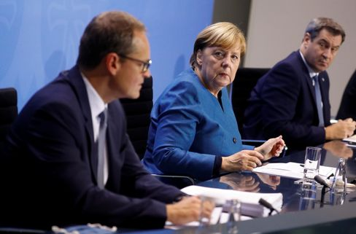

Angela Merkel avec le maire de Berlin Michael Müller et le Premier ministre bavarois Markus Söder

Photo : Fabrizio Bensch / dpa

À partir du 2 novembre, seuls les **membres de deux ménages seront** autorisés à se réunir en public - soit un maximum de dix personnes. Les **déplacements privés** non essentiels et les **visites de proches sont** à éviter**, les établissements de restauration devront fermer, tout comme les salons de beauté, les cabinets de massage et les studios de tatouage**. Les **sports professionnels** ne pourront avoir lieu que sans spectateurs, les **sports amateurs** seront complètement fermés. **Les théâtres, les opéras et les salles de concert, mais aussi les casinos, les salles de jeux, les boutiques de paris et les maisons closes doivent fermer**, de même que les **cinémas, les parcs d'attractions et les foires, ainsi que les hôtels, du** moins pour les touristes.

Bien que la chancelière et les premiers ministres aient été d'accord cette fois-ci, certaines des réactions en dehors de la commission ont été sévères. Les scientifiques et les médecins qui entourent le virologue **Hendrik Streeck** pensent qu'il serait de toute façon erroné de fermer à nouveau la vie publique. Les **restaurateurs se sont plaints d**'avoir vraiment pris soin de tout, d'avoir acheté des filtres de purification d'air, d'avoir mis en place des concepts d'hygiène - et maintenant ceci. Les **directeurs de théâtre ont envoyé des lettres ouvertes** : "Nous pensons que c'est une erreur d'interdire les événements culturels.

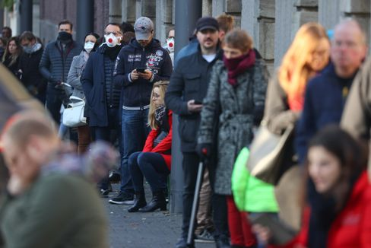

Des personnes devant un centre d'essai Corona à Francfort

Photo : KAI PFAFFENBACH/ REUTERS

En fait, les restaurants, les cinémas et les théâtres où des règles responsables s'appliquent et sont respectées **ne se sont guère révélés être des foyers d'infection** jusqu'à présent - avoir tout fait mais ne pas avoir atteint le but est toujours frustrant. Mais même si c'est vraiment injuste pour de nombreux individus, il est devenu clair ces dernières semaines que le maquis de règles était devenu trop impénétrable, offrait trop de failles, que les conditions d'une saison froide exigent une répression plus dure et plus claire. Le calcul (l'incidence des infections mesurée par rapport à l'occupation des lits de soins intensifs) était simple : cela ne pouvait pas continuer comme ça.

Prendre les mesures, les limiter dans le temps - à un mois - et assurer une compensation financière sont autant de choses à faire. Toutefois, si les chiffres recommencent à baisser, le **temps gagné** doit être mis à **profit pour examiner attentivement les arguments des critiques** et, le cas échéant, pour emprunter d'autres voies à partir de décembre.

* [Mesures de Corona : Ces restrictions s'appliquent à partir du lundi](https://www.spiegel.de/politik/deutschland/corona-krisengipfel-beschliesst-massive-einschraenkungen-ab-montag-a-da1173bc-9728-4930-9eef-92975f075210)

**Corona II - L'économie va connaître un terrible mois de novembre**

L'espoir que la situation de l'infection s'améliore au cours des prochaines semaines est fondé - il avait déjà fonctionné une fois au printemps, mais à des températures plus élevées - mais il est déjà clair que **le mois de novembre sera terrible**. La grande vague de faillites ne s'est pas encore matérialisée en Allemagne, l'économie a pu se redresser un peu pendant l'été, mais la nouvelle situation aura des conséquences.

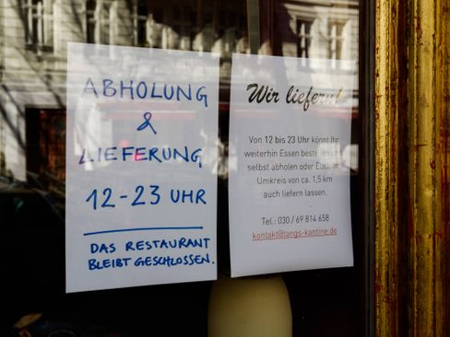

Café fermé à Berlin

Photo : Carsten Thesing / imago images/Carsten Thesing

**"Il n'y a plus de bon scénario, il s'agit juste de savoir à quel point cela va empirer",** écrivent mes collègues **Simon Book, Markus Dettmer et Michael Sauga dans** la rubrique économique du nouveau numéro du SPIEGEL, qui paraîtra cette fois demain et sera disponible en ligne à partir de midi aujourd'hui. Le retour de la pandémie pourrait détruire des dizaines de milliers de moyens de subsistance économiques. **50 000 magasins pourraient fermer, craint l'Association allemande du commerce (HDE)**. Noël ne peut plus être bon du tout, une catastrophe à moitié limitée serait le but.

* [Merkel et les premiers ministres : Quatre semaines contre la vague](https://www.spiegel.de/politik/deutschland/corona-angela-merkel-und-die-ministerpraesidenten-beschliessen-shutdown-light-a-2ecb7ed1-87ea-4fc1-85d5-8e563431d968)

**Corona III - Sommet spécial de l'UE : les chefs d'État et de gouvernement parviendront-ils cette fois à la cohésion ?**

Le président du Conseil de l'UE, **Charles Michel, a** convoqué un sommet virtuel spécial pour ce soir afin que les **chefs d'État et de gouvernement** puissent coordonner leurs **efforts pour lutter contre la crise coronaire.** Presque tous les **pays de l'UE connaissent des pics d'**infection. Le président français **Emmanuel Macron a** de nouveau annoncé des restrictions de sortie lors d'un discours à la nation hier, selon ses termes, **"une manœuvre de freinage brutale**.**"** Michel espère des progrès, notamment en matière de stratégie de test et de recherche des contacts.

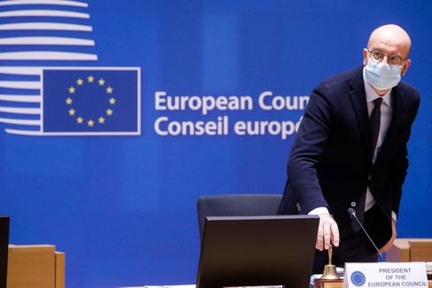

Charles Michel, président du Conseil de l'UE

Photo : POOL THIERRY ROGE / imago images/Reporters

Ce qui importe lors de la réunion de ce soir, ce ne sont pas tant les mesures individuelles que le fait de réussir à établir une **cohésion de principe.** Les compétences en matière de protection des frontières et de santé publique ne relèvent de toute façon pas de l'UE, mais des États membres, voire de leurs régions. Mais la tentative du président du Conseil de travailler de manière informelle pour faire en sorte que l'UE présente une meilleure image au cours de ces semaines qu'au printemps, lorsque les frontières ont été fermées sans vote, par exemple, ne peut pas faire de mal. Les impressions vont loin. L'impression au printemps a été dévastatrice.

* [Plan contre le virus : test Corona pour l'UE](https://www.spiegel.de/ausland/coronakrise-wie-die-eu-die-die-pandemie-einheitlich-bekaempfen-will-a-1a3bb0d7-fe23-4acc-80e0-e4fbb0cb4b58)

**Le gagnant du jour...**

...est la ville de **Chemnitz**. Qu'il y ait encore des images d'actualité comme celles de la ville dans les montagnes de l'Erzgebirge hier était tout à fait étonnant : liesse, larmes de joie et en arrière-plan "Freude schöner Götterfunken" lorsque le **jury de sélection européen pour la "Capitale européenne de la culture 2025"** a annoncé qu'il **recommandait la** ville saxonne **comme lauréate du titre**.

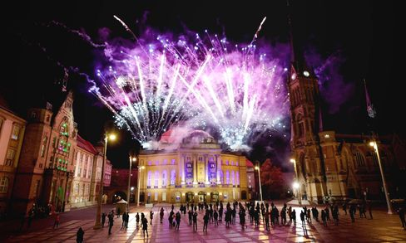

Theaterplatz à Chemnitz lors de l'annonce du jury de sélection

Photo : Harry Haertel / imago images/HärtelPRESS

Il y a deux ans, la ville a connu des jours d'émeutes d'extrême-droite, et cela a, à juste titre, fait mauvais effet sur la candidature. Mais la ville a fait beaucoup pour montrer qu'elle veut se débarrasser de sa mauvaise réputation et qu'elle est sérieuse à ce sujet ; elle a gagné sa chance. Contrairement à Dresde, qui s'est également portée candidate et a été éliminée il y a longtemps, Chemnitz n'est pas exactement chargée de culture ; **la ville a besoin d'être fraîchement fabriquée**. Eh bien, voilà, bonne chance.

* [Recommandation du jury : Chemnitz sera capitale européenne de la culture en 2025](https://www.spiegel.de/kultur/chemnitz-wird-2025-kulturhauptstadt-europas-empfehlung-der-jury-a-a71b2db4-5ed4-4cf4-b9c8-5e351ee6e433)

**Les dernières nouvelles de la nuit**

* **Les États-Unis inculpent huit agents chinois présumés :** Ils auraient "harcelé, traqué et contraint" des dissidents chinois aux États-Unis : Les autorités judiciaires inculpent huit agents présumés. [Le procureur parle du premier cas de ce genre](https://www.spiegel.de/ausland/usa-klagen-acht-angebliche-chinesische-agenten-wegen-einschuechterung-von-dissidenten-an-a-142fdd39-ab1d-4d95-810c-63e8bcec3d35)
* **Des milliers d'agents de la police fédérale doivent contrôler le respect des règles de Corona : Le** ministre de l'Intérieur, M. Seehofer, veut déployer la police fédérale dans les points chauds et les grandes villes pour faire appliquer les mesures Corona. [L'obligation de quarantaine doit également être contrôlée de plus près.](https://www.spiegel.de/politik/deutschland/corona-regeln-tausende-bundespolizisten-sollen-einhaltung-kontrollieren-a-4aa8545e-ed9e-4c8b-bace-a26953fbe23b)
* **Le tramway de Hanover entraîne le passager sur une centaine de mètres :** Il a tendu la main dans le wagon pour ramasser quelque chose - c'est alors que la porte s'est refermée : un homme a été gravement blessé par un tramway à Hanovre. [La police enquête](https://www.spiegel.de/panorama/stadtbahn-hannover-schleift-fahrgast-hundert-meter-mit-a-233da5a8-14da-4afb-a54e-0a2971fffd8e)